大庆高新招投标中心电子交易平台

供应商操作手册
2019.09-20 V1.0

操作系统及浏览器要求
- WIN7或WIN10操作系统（推荐WIN10）
- IE9、IE10、IE11浏览器（推荐IE11浏览器32位版本）
- OFFICE 2010以上版本（推荐最新版本OFFICE办公软件）
以上相关系统软件浏览器等，本操作手册不提供下载链接。
注：请使用者先阅读并按照《大庆高新招投标中心电子交易平台通用电脑环境配置手册》配置电脑后再进行下面操作。

采购业务相关操作
- 打开会员端网址http://www.dqbidding.cn/TPBidder/memberLogin
- 登录后点击填写投标信息找到需要投标的标段分包。
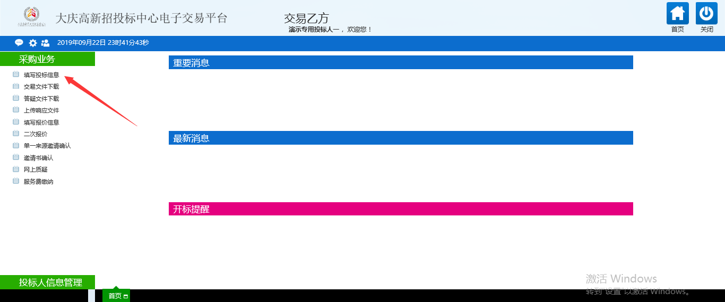
- 可以根据公告中的分包编号或分包名称进行搜索，页面上会显示对应标段分包的采购方式，找到所需投标标段点击按钮进行报名操作。（邀请招标项目无需报名）
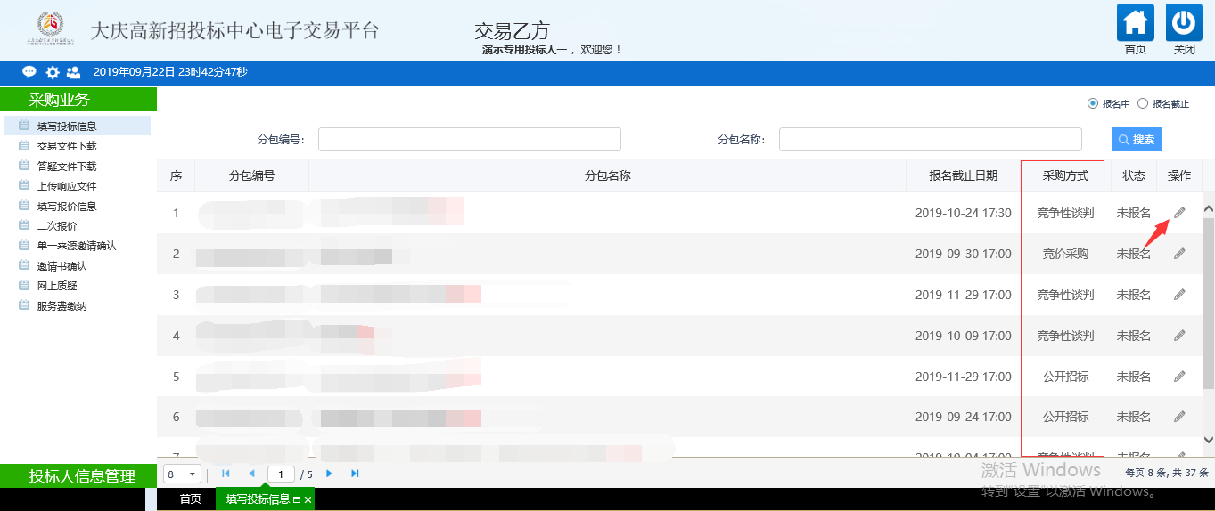

- 完善并填写相关投标信息后点击新增报名按钮，系统会提示报名成功，在列表中也可以看到此标段变为已报名的状态。
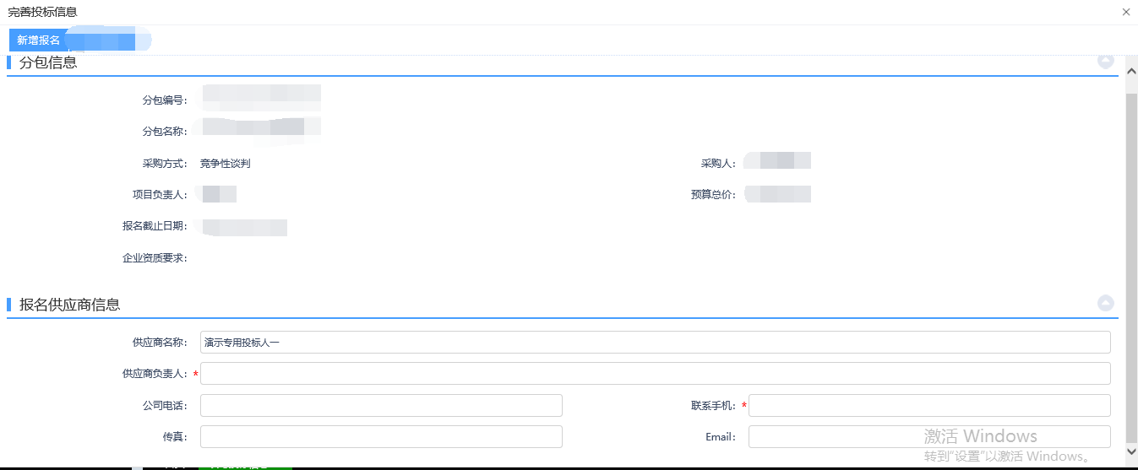
- 点击进入交易文件下载菜单，列表中会显示所有已报名项目。
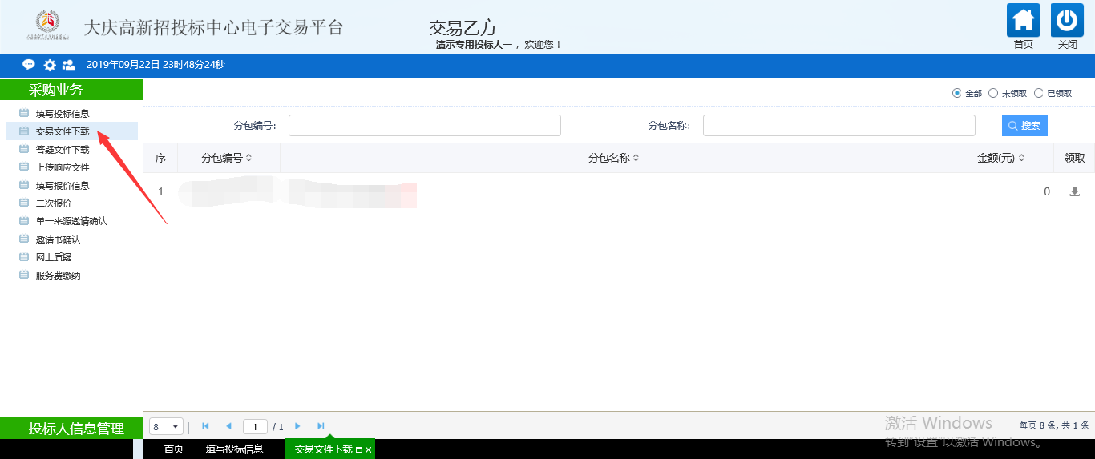
- 点击领取按钮会进入交易文件领取页面，点击网上支付进行相关标书费用缴纳后，点击下载交易文件进行交易文件下载。
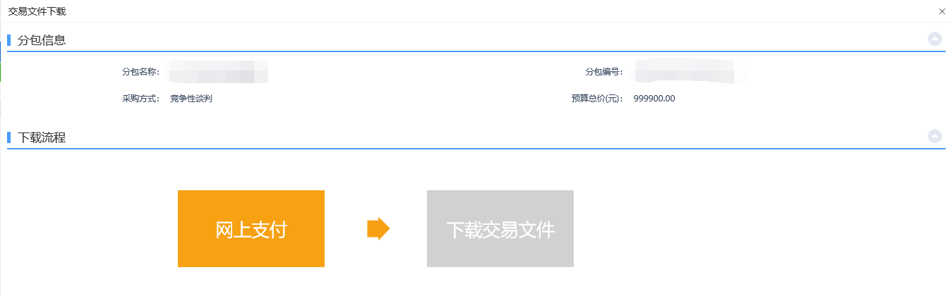
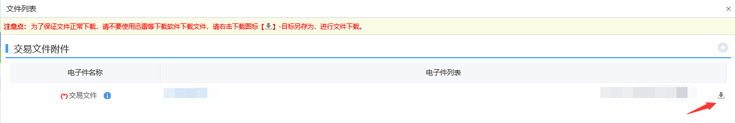
- 下载交易文件后，使用投标工具制作投标文件，具体使用办法参照《大庆高新招投标中心电子交易平台投标工具使用手册》。（注：如该项目发布过答疑文件，请点击答疑文件下载，下载答疑文件后重新制作对应投标文件，答疑文件的下载无需二次缴费。）
- 制作投标文件后，点击上传响应文件按钮。
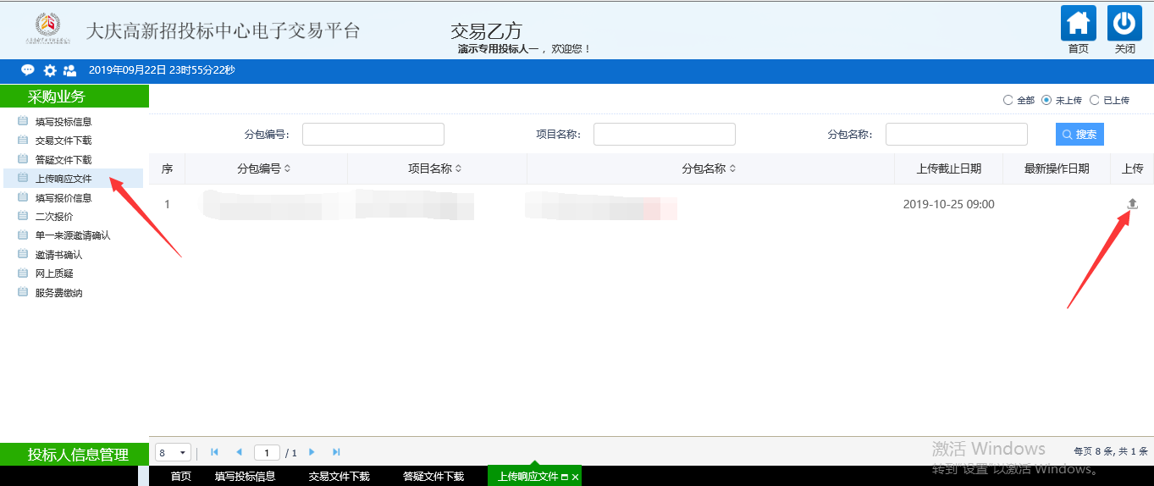
- 进入页面后点击上传投标文件按钮，选择对应项目的加密投标文件进行上传。
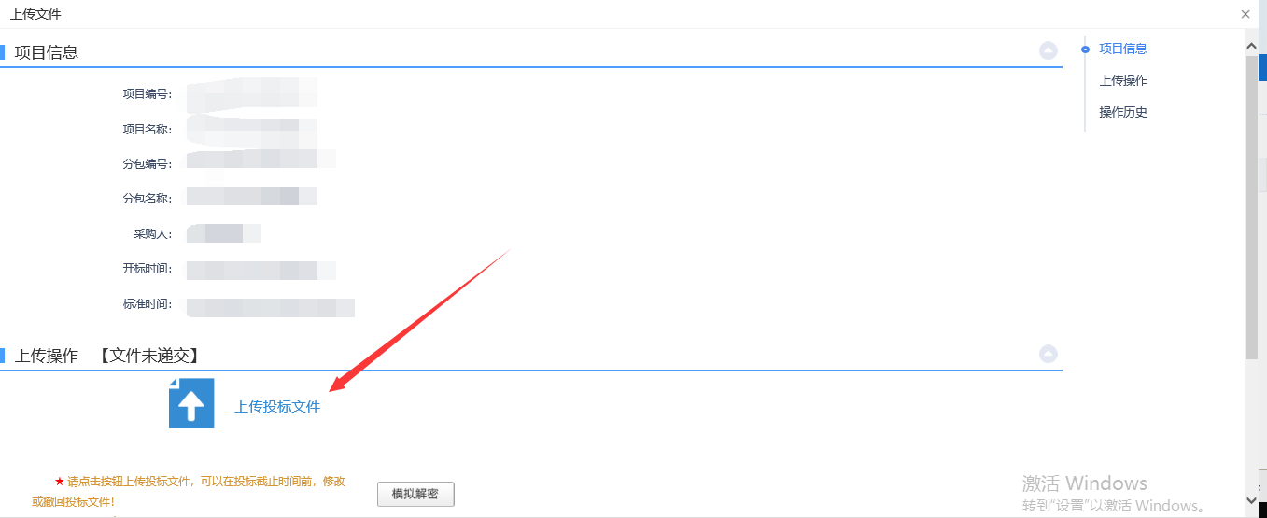
- 上传成功后会有对应提示，如失败也会提示对应原因，上传成功后可点击模拟解密验证能否解密成功，也可点击撤回标书将已上传标书进行撤回操作。（注：如撤回标书后没有重新上传，此次投标视为没有上传响应文件。）
- 如采购方式为竞价采购，需点击填写报价信息按钮进入报价页面。找到对应需报价标段进行报价。
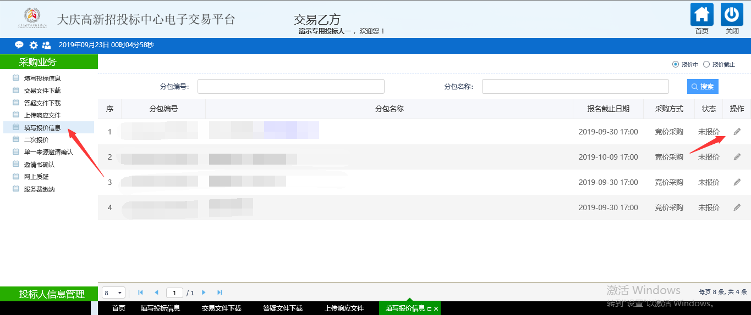
- 点击修改报价按钮，进入条目报价页面。
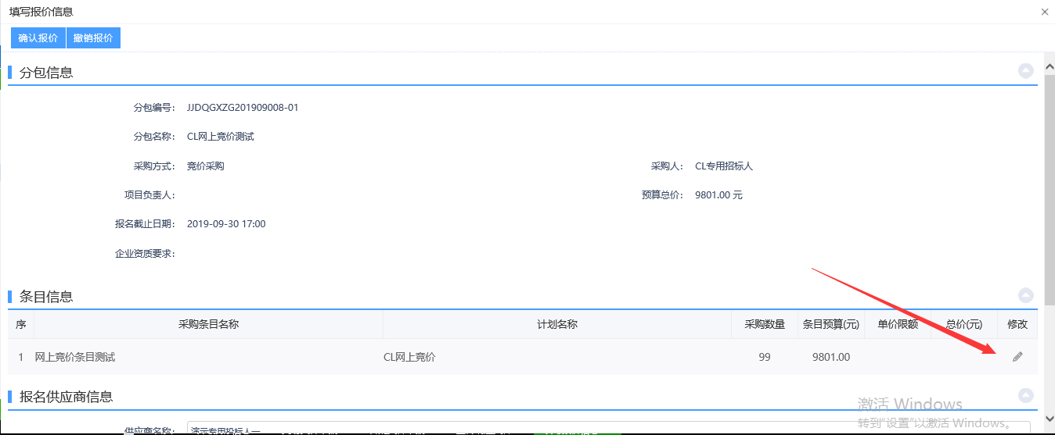
13.填写相关信息后点击确认报价，（注：报价价格无需手动填写，会自动从条目中报价获取。）列表中会显示改项目已报价。如果报价需要进行修改可再次进入菜单修改报价后重新提交。
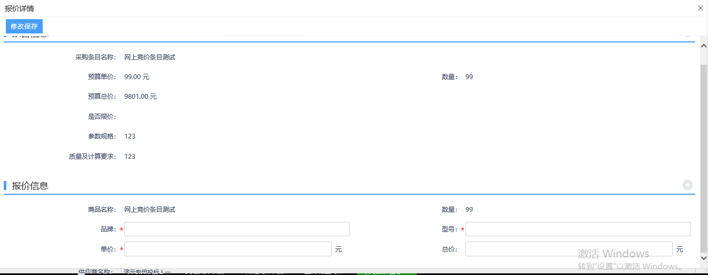
- 如项目为竞争性谈判或竞争性磋商需进行二次报价操作。
- 如项目为邀请招标需要进行邀请书确认操作，点击邀请书确认菜单，找到对应项目点击按钮操作。
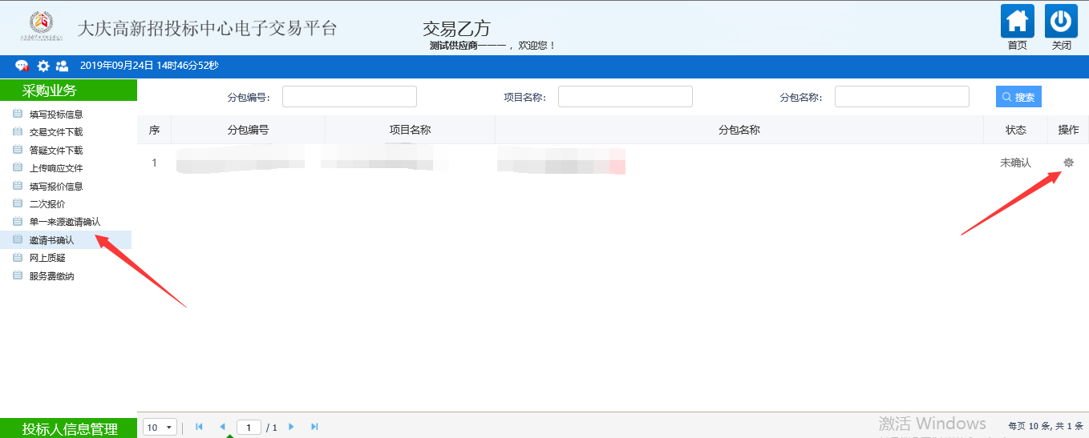
- 点击邀请函可以查看邀请函内容。
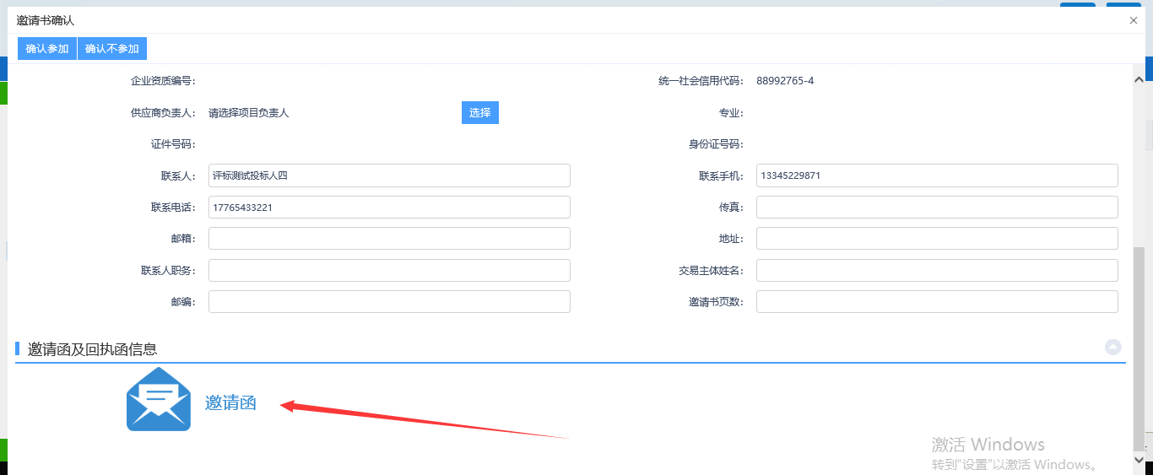
- 填写相关信息后点击确认参加后会生成邀请函的回执函，签章后提交即可。
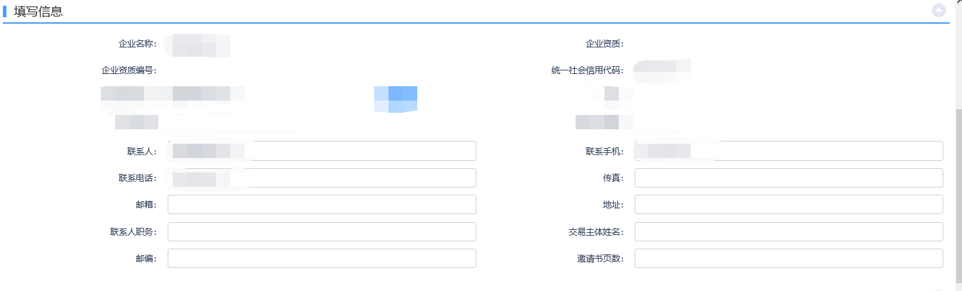
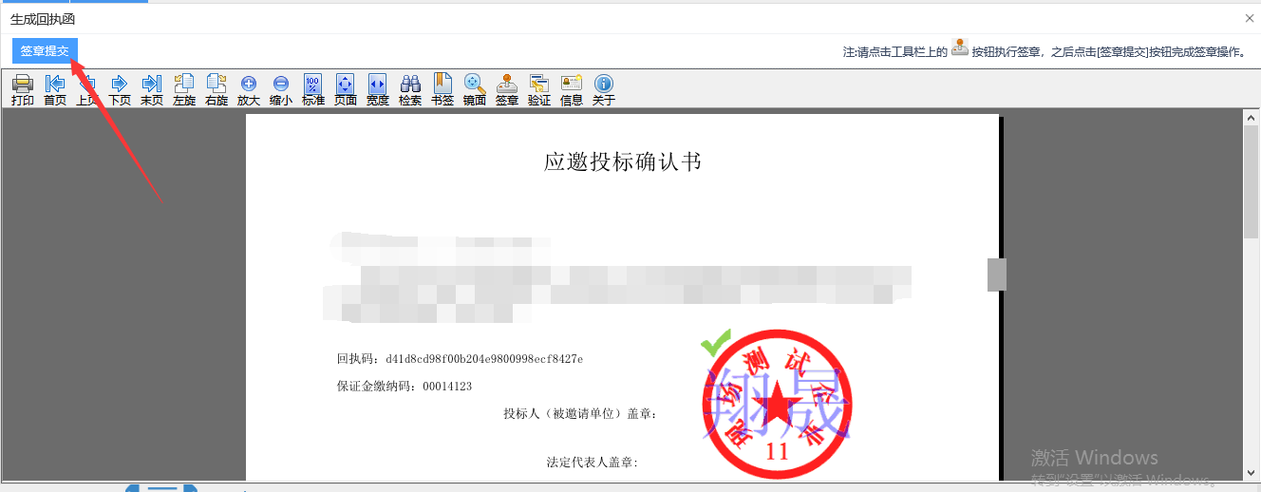
- 如项目为单一来源，采购人如发出单一来源邀请后，供应商可在左上角待办提醒中收到待办通知，或通过菜单单一来源邀请确认进入找到对应项目。
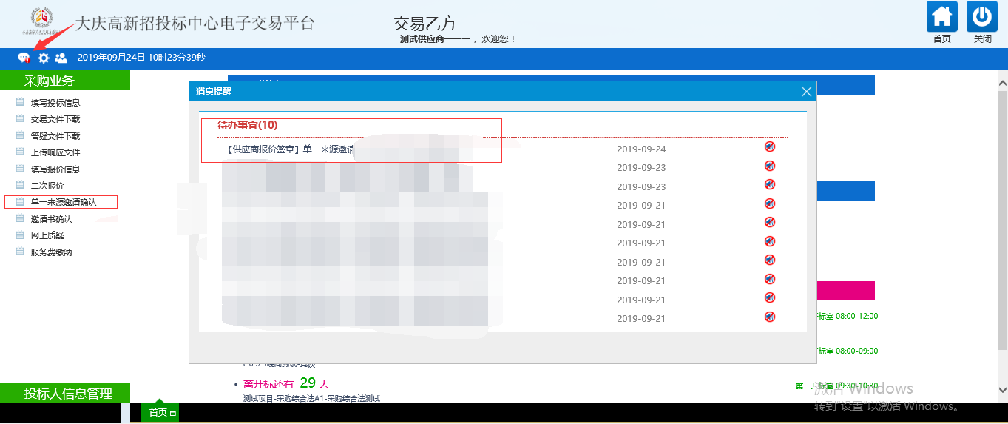
- 进入后首先点击新增明细。
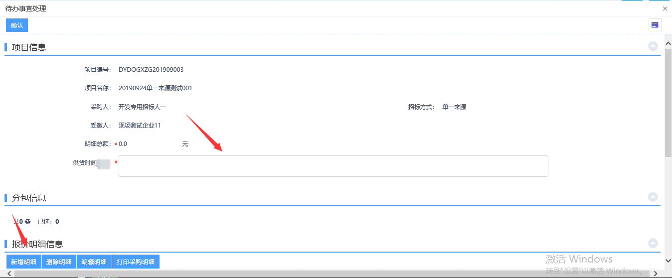
- 按照实际情况填写报价和产品相关信息后点击修改保存。
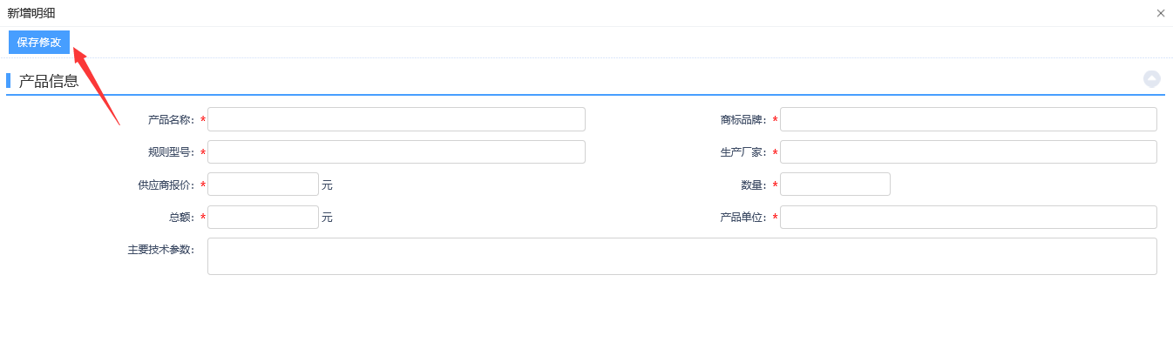
- 点击附件中单一来源协商情况记录表进行签章操作后输入供货时间点击确认即可。
- 如采购人发送单一来源中标通知书，点击左上角待办即可查看。

- 如对该项目有任何质疑则需要进行网上质疑操作。

澄清操作流程
- 如果收到专家发出的澄清问题，左上角消息待办会有消息提醒。
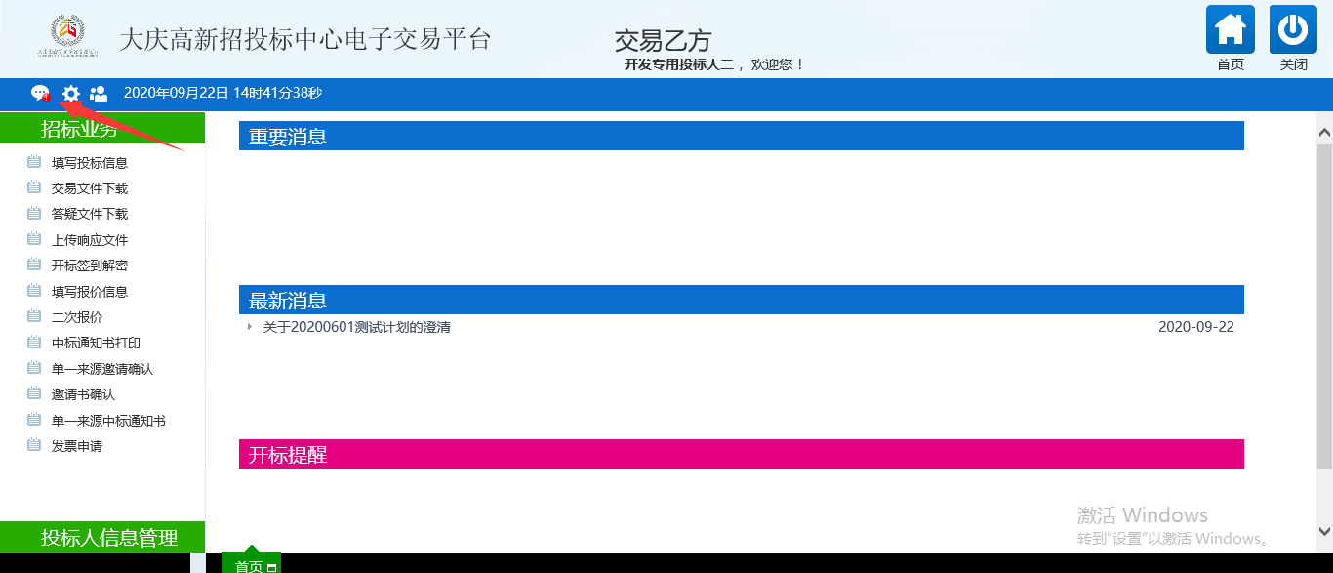
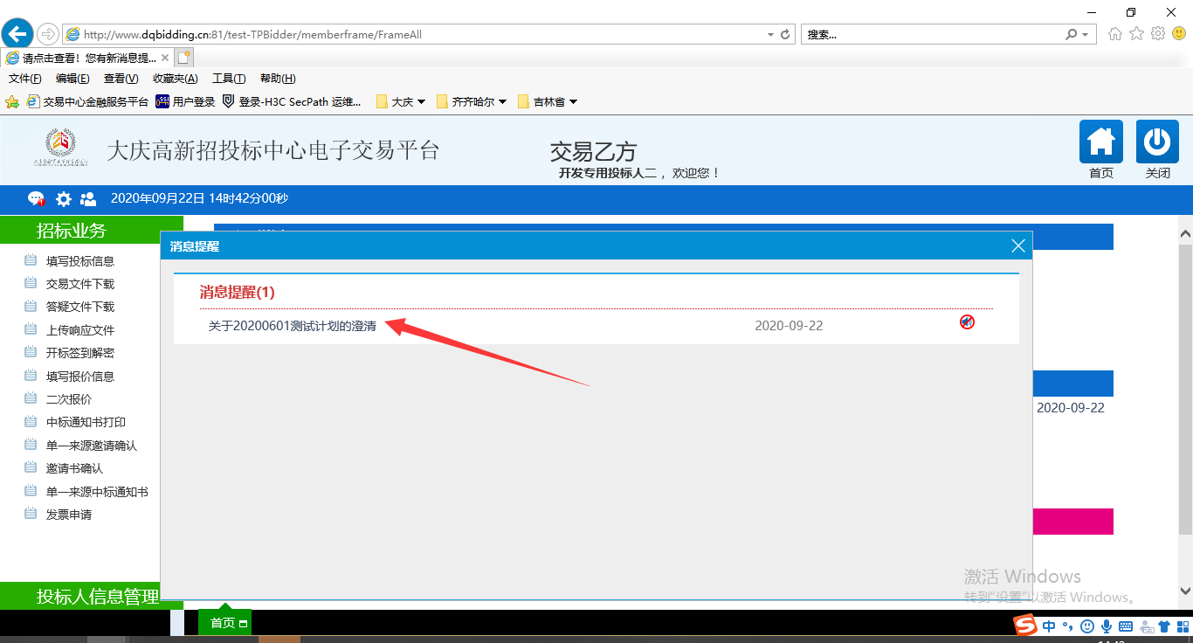
点击待办进入澄清回答页面
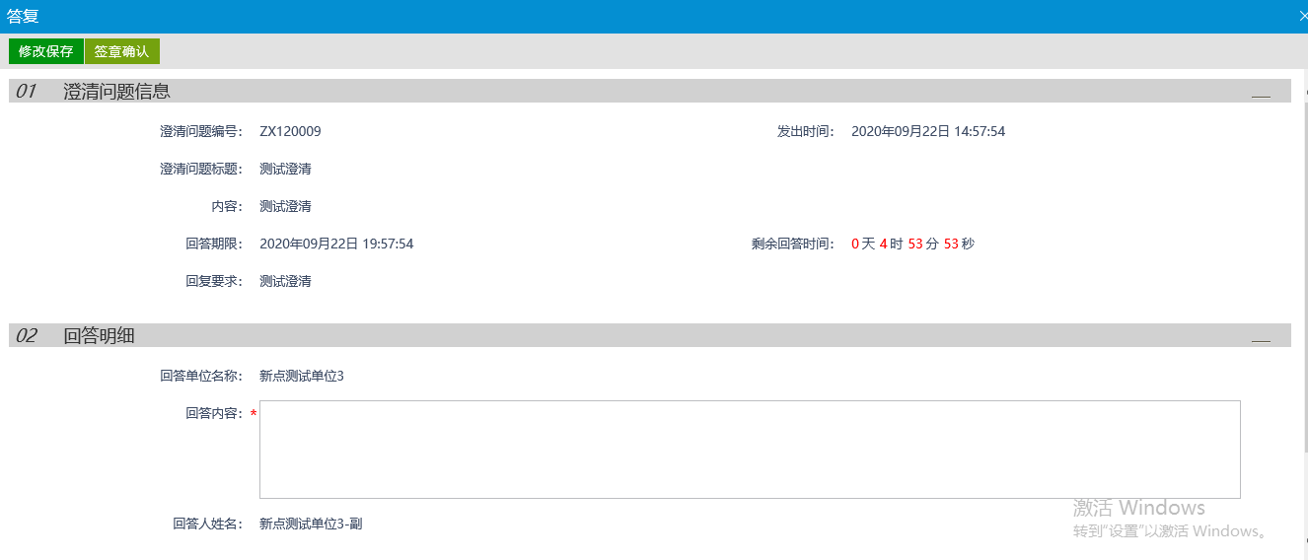
填写回答内容以后，可以在下方上传证明材料。
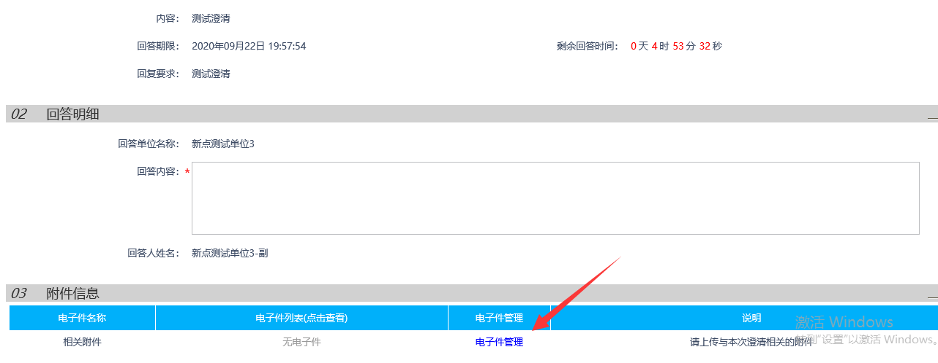
点击签章确认后提交即可。

